Фотография | Имя | Дата рождения | Наличие братьев и сестер | Ссылка на сайт «Счастливое детство - в семье»
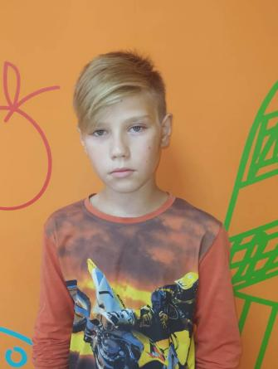 | Максим А. | 08.2009 | - | http://deti.educaltai.ru/childs/list/1889/
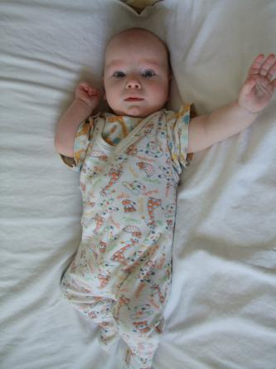 | Артемий Л. | 03.2020 | Александр Л. 06.2015 г.р., Наталья Л. 08.2007 г.р. | http://deti.educaltai.ru/childs/list/1771/
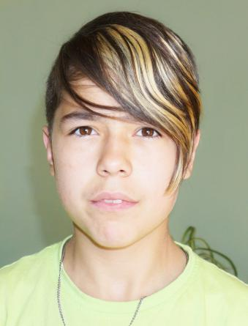 | Наталья Л. | 08.2007 | Александр Л. 06.2015 г.р., Артемий Л. 03.2020 г.р. | http://deti.educaltai.ru/childs/list/1847/
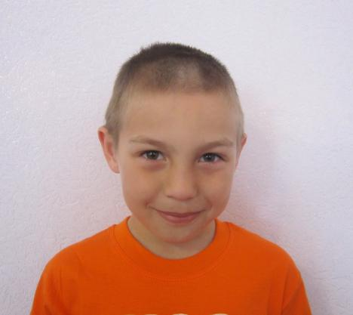 | Виктор Ю. | 11.2012 | Софья В. 04.2004 г.р., Сергей В. 07.2007 г.р.,  Артем Ю. 10.2014 г.р., Константин Ю. 08.2017 г.р. | http://deti.educaltai.ru/childs/list/1772/
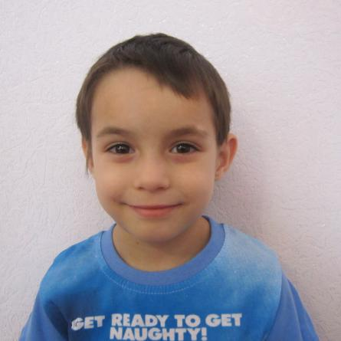 | Артем Ю. | 10.2014 | Софья В. 04.2004 г.р., Сергей В. 07.2007 г.р.,  Виктор Ю. 11.2012 г.р., Константин Ю. 08.2017 г.р. | http://deti.educaltai.ru/childs/list/1773/
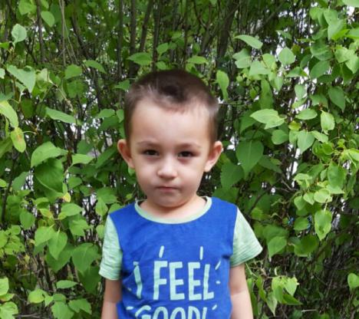 | Константин Ю. | 08.2017 | Софья В. 04.2004 г.р., Сергей В. 07.2007 г.р.,  Виктор Ю. 11.2012 г.р., Артем Ю. 10.2014 г.р. | http://deti.educaltai.ru/childs/list/1774/
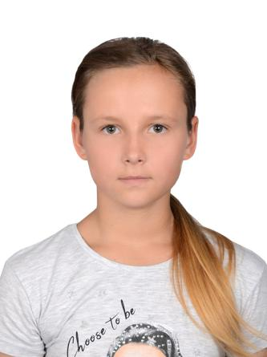 | Ольга К. | 11.2007 | Павел К. 04.2011 г.р. | http://deti.educaltai.ru/childs/list/1788/
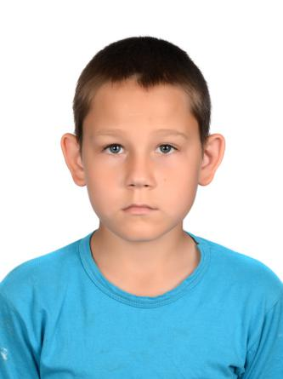 | Павел К. | 04.2011 | Ольга К. 11.2007 г.р. | http://deti.educaltai.ru/childs/list/1789/
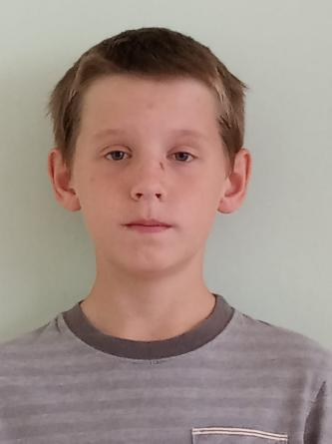 | Егор С. | 01.2009 | Алексей С. 01.2009 г.р., Иван С. 09.2012 г.р. | http://deti.educaltai.ru/childs/list/1834/
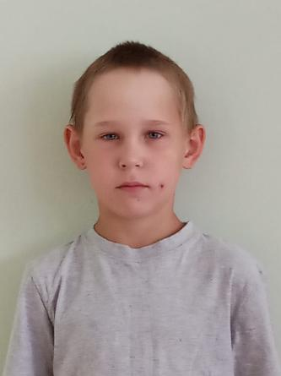 | Алексей С. | 09.2012 | Егор С. 01.2009 г.р., Иван С. 09.2012 г.р. | http://deti.educaltai.ru/childs/list/1835/
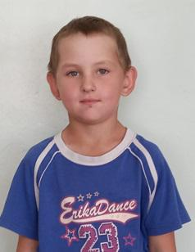 | Иван С. | 09.2013 | Егор С. 01.2009 г.р., Алексей С. 01.2009 г.р. | http://deti.educaltai.ru/childs/list/1836/
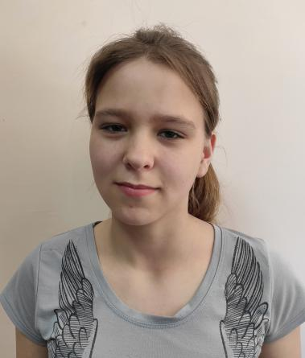 | Юлия А. | 01.2007 | - | http://deti.educaltai.ru/childs/list/1779/
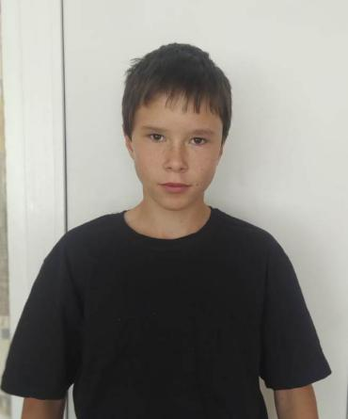 | Даниил П. | 01.2007 | - | http://deti.educaltai.ru/childs/list/1762/
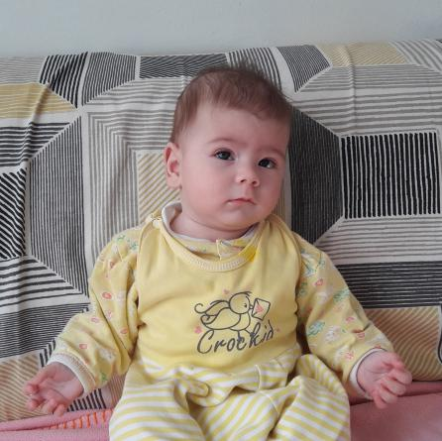 | Виктория П. | 03.2020 | - | http://deti.educaltai.ru/childs/list/1855/
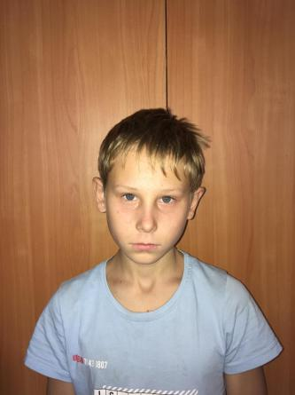 | Никита К. | 03.2009 | Карина К. 05.2012 г.р., Динара К 02.2014 г.р., Аким К. 09.2016 г.р., Касим К 06.2018 г.р., Зоя К.  06.2020 г.р. | http://deti.educaltai.ru/childs/list/1874/
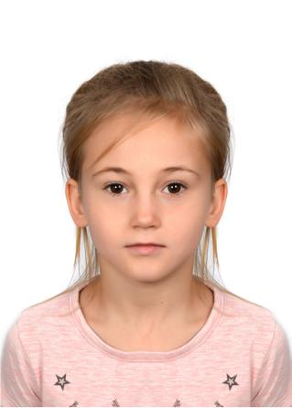 | Карина К. | 05.2012 | Никита К. 03.2009 г.р., Динара К 02.2014 г.р., Аким К. 09.2016 г.р., Касим К 06.2018 г.р., Зоя К.  06.2020 г.р. | http://deti.educaltai.ru/childs/list/1873/
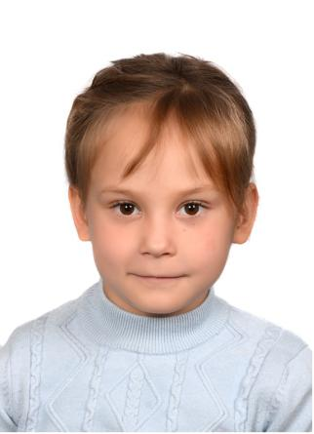 | Динара К | 02.2014 | Никита К. 03.2009 г.р., Карина К. 05.2012 г.р., Аким К. 09.2016 г.р., Касим К 06.2018 г.р., Зоя К.  06.2020 г.р. | http://deti.educaltai.ru/childs/list/1871/
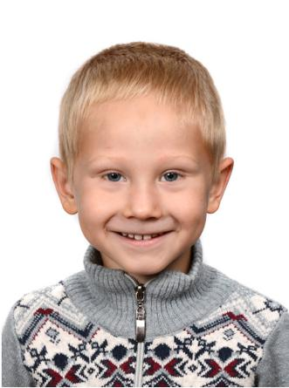 | Аким К. | 09.2016 | Никита К. 03.2009 г.р., Карина К. 05.2012 г.р., Динара К 02.2014 г.р., Касим К 06.2018 г.р., Зоя К.  06.2020 г.р. | http://deti.educaltai.ru/childs/list/1870/
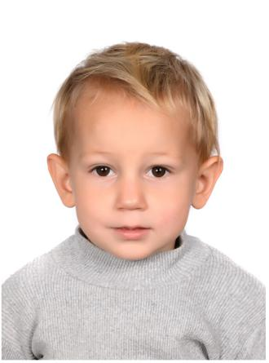 | Касим К | 06.2018 | Никита К. 03.2009 г.р., Карина К. 05.2012 г.р., Динара К 02.2014 г.р., Аким К. 09.2016 г.р., Зоя К.  06.2020 г.р. | http://deti.educaltai.ru/childs/list/1872/
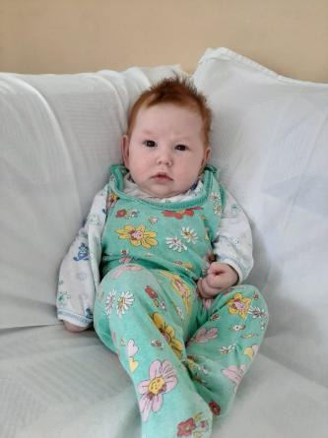 | Зоя К. | 06.2020 | Никита К. 03.2009 г.р., Карина К. 05.2012 г.р., Динара К 02.2014 г.р., Аким К. 09.2016 г.р., Касим К 06.2018 г.р. | http://deti.educaltai.ru/childs/list/1869/
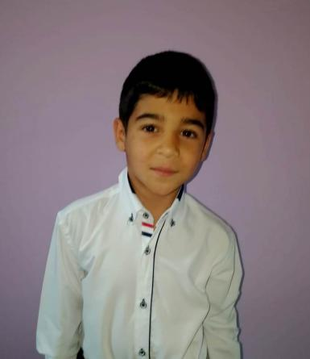 | Рифат К. | 03.2010 | Кристина К. 06.2008 г.р. | http://deti.educaltai.ru/childs/list/1887/
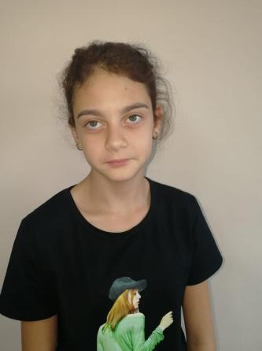 | Кристина К. | 06.2008 | Рифат К. 03.2010 г.р. | http://deti.educaltai.ru/childs/list/1886/
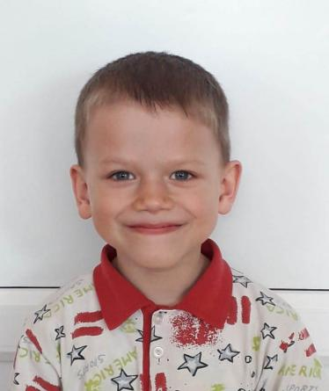 | Богдан Т. | 02.2014 | Анастасия Т. 04.2011 г.р. | http://deti.educaltai.ru/childs/list/1780/
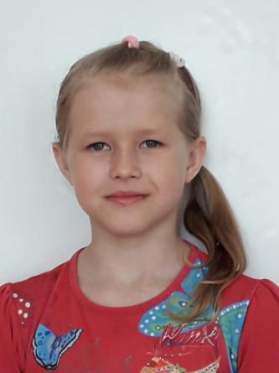 | Анастасия Т. | 04.2011 | Богдан Т. 02.2014 г.р. | http://deti.educaltai.ru/childs/list/1781/
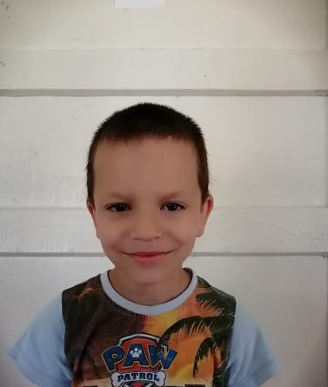 | Максим А. | 05.2012 | - | http://deti.educaltai.ru/childs/list/1837/
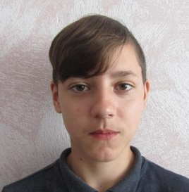 | Сергей Р. | 02.2006 | - | http://deti.educaltai.ru/childs/list/1848/
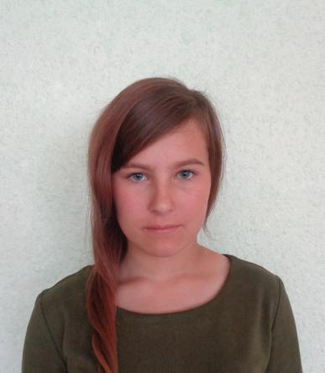 | Карина К. | 06.2006 | - | http://deti.educaltai.ru/childs/list/1898/
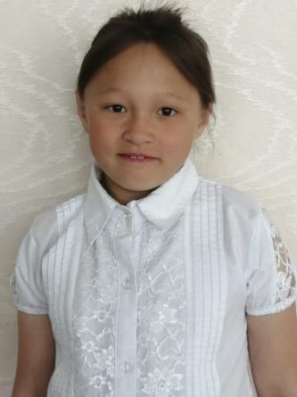 | Алина С. | 03.2012 | Полина С. 02.2010 г.р. | http://deti.educaltai.ru/childs/list/1782/
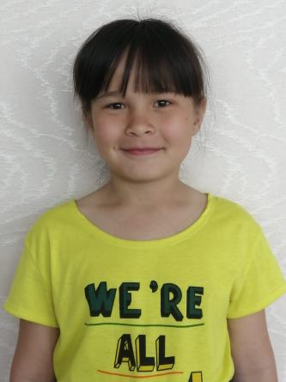 | Полина С. | 02.2010 | Алина С. 03.2012 г.р. | http://deti.educaltai.ru/childs/list/1783/
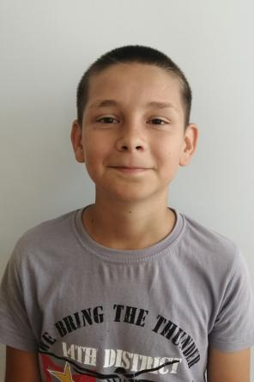 | Данил Ш. | 07.2006 | - | http://deti.educaltai.ru/childs/list/1838/
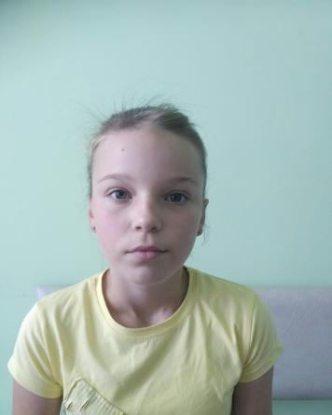 | Маргарита Б. | 08.2008 | - | http://deti.educaltai.ru/childs/list/1897/
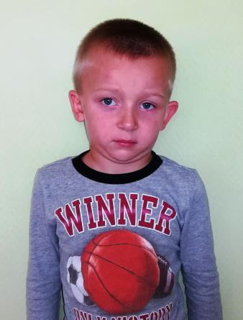 | Иван П. | 06.2016 | - | http://deti.educaltai.ru/childs/list/1849/
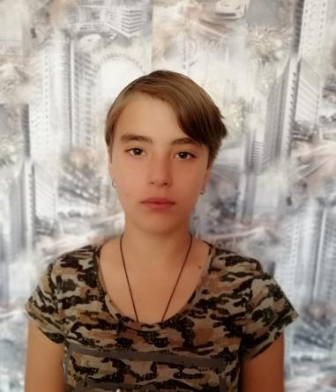 | Анастасия Д. | 04.2006 | - | http://deti.educaltai.ru/childs/list/1899/
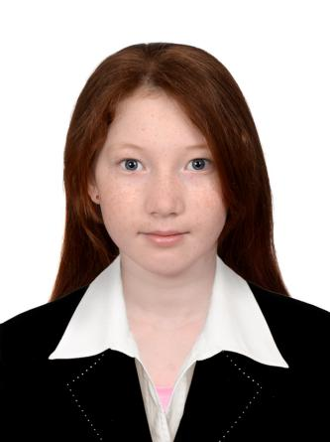 | Анна Б. | 09.2008 | Владислав Б. 04.2006 г.р. | http://deti.educaltai.ru/childs/list/1785/
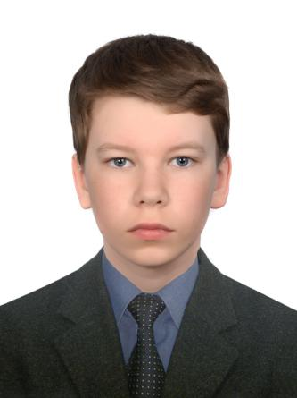 | Владислав Б. | 04.2006 | Анна Б. 09.2008 г.р. | http://deti.educaltai.ru/childs/list/1786/
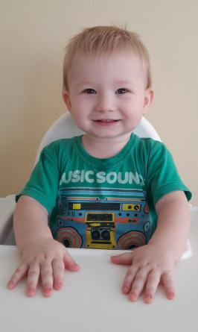 | Георгий В. | 12.2018 | - | http://deti.educaltai.ru/childs/list/1839/
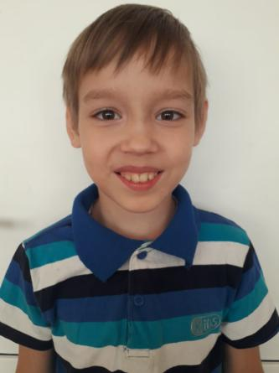 | Валерий Г. | 12.2010 | Милана Г. 12.2014 г.р. | http://deti.educaltai.ru/childs/list/1850/
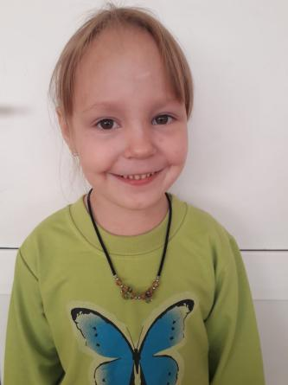 | Милана Г. | 12.2014 | Валерий Г. 12.2014 г.р. | http://deti.educaltai.ru/childs/list/1851/
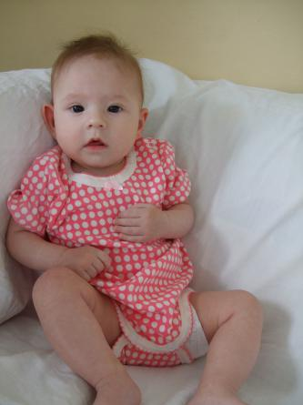 | Мария Е. | 04.2020 | - | http://deti.educaltai.ru/childs/list/1896/
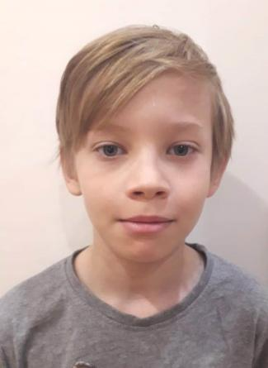 | Никита Ж. | 09.2010 | - | http://deti.educaltai.ru/childs/list/1787/
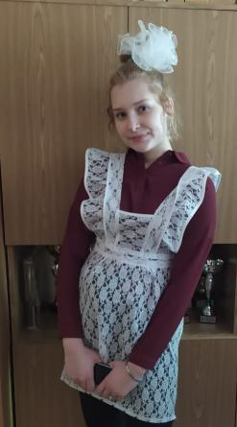 | Екатерина Л. | 06.2004 | - | http://deti.educaltai.ru/childs/list/1840/
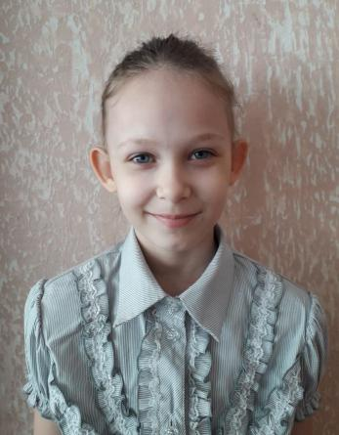 | Милана С. | 04.2014 | Марк С. 08.2019 г.р., | http://deti.educaltai.ru/childs/list/1875/
 | Никита К. | 03.2007 | Денис К. 12.2019 г.р. | http://deti.educaltai.ru/childs/list/1900/
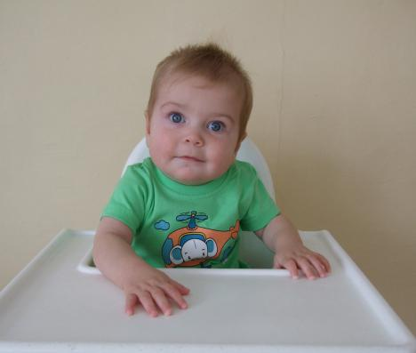 | Денис К. | 12.2019 | Никита К. 03.2007 г.р. | http://deti.educaltai.ru/childs/list/1901/
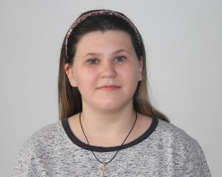 | София П. | 09.2007 | - | http://deti.educaltai.ru/childs/list/1895/
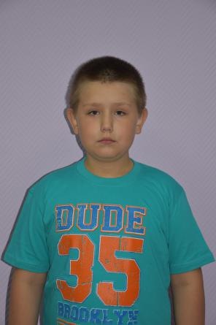 | Андрей Ш. | 03.2010 | - | http://deti.educaltai.ru/childs/list/1841/
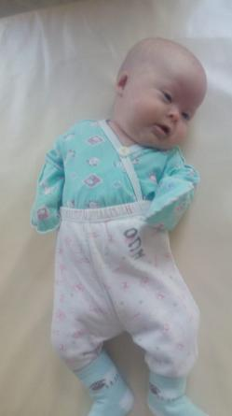 | Наталья Р. | 06.2020 | - | http://deti.educaltai.ru/childs/list/1852/
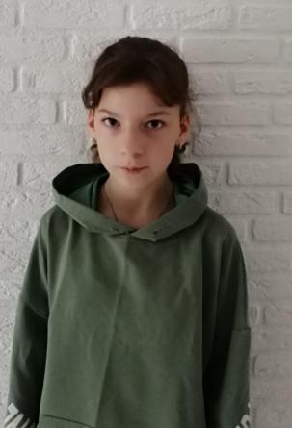 | Ксения Н. | 08.2007 | Александр Н. 03.2011 г.р. | http://deti.educaltai.ru/childs/list/1861/
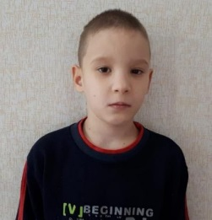 | Александр Н. | 03.2011 | Ксения Н. 08.2007 г.р. | http://deti.educaltai.ru/childs/list/1862/
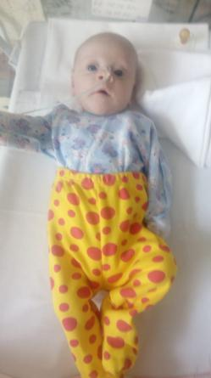 | Яна Ш. | 06.2020 | - | http://deti.educaltai.ru/childs/list/1882/
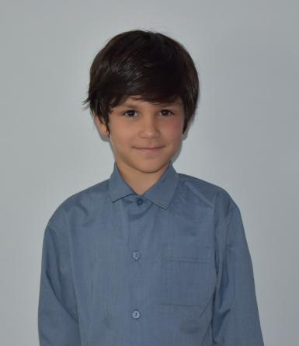 | Михаил С. | 10.2012 | Александр С. 04.2011 г.р. | http://deti.educaltai.ru/childs/list/1790/
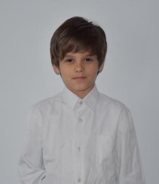 | Александр С. | 04.2011 | Михаил С. 10.2012 г.р | http://deti.educaltai.ru/childs/list/1791/
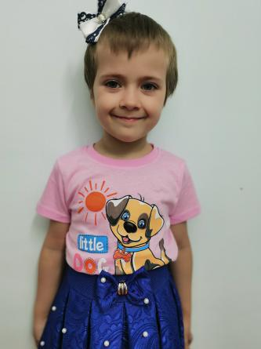 | Кира М. | 09.2014 | Артем М. 2017 г.р. | http://deti.educaltai.ru/childs/list/1102/
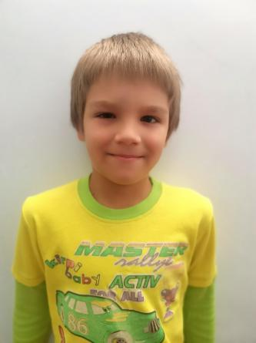 | Александр П. | 01.2014 | Роман П. 10.2017 | http://deti.educaltai.ru/childs/list/1881/
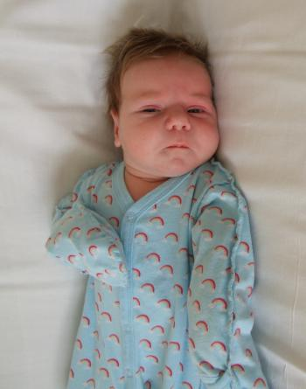 | Мария Ч. | 08.2020 | - | http://deti.educaltai.ru/childs/list/1894/
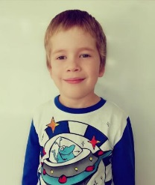 | Артем Ч. | 10.2013 | Кристина Ч. 02.2016 г.р. | http://deti.educaltai.ru/childs/list/1891/
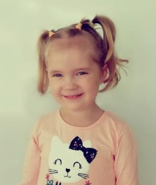 | Кристина Ч. | 02.2016 | Артем Ч. 10.2013 г.р | http://deti.educaltai.ru/childs/list/1890/
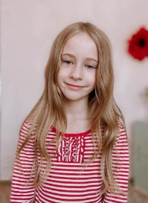 | Людмила К. | 06.2011 | Иван К. 03.2014 г.р., Сергей К. 07.2015 г.р | http://deti.educaltai.ru/childs/list/1864/
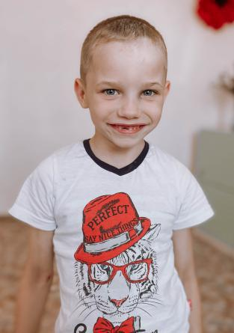 | Иван К. | 03.2014 | Людмила К. 06.2011 г.р., Сергей К. 07.2015 г.р | http://deti.educaltai.ru/childs/list/1865/
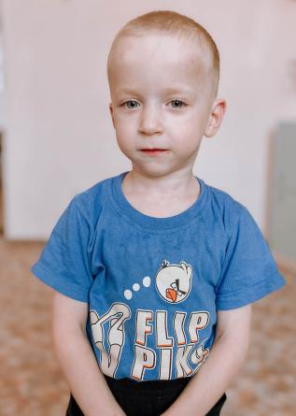 | Сергей К. | 07.2015 | Людмила К. 06.2011 г.р., Иван К. 03.2014 г.р. | http://deti.educaltai.ru/childs/list/1866/
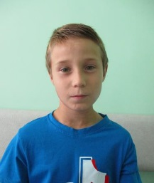 | Кирилл М. | 12.2010 | Михаил М. 08.2013 г.р. | http://deti.educaltai.ru/childs/list/1876/
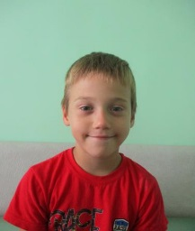 | Михаил М. | 08.2013 | Кирилл М. 08.2013 г.р. | http://deti.educaltai.ru/childs/list/1877/
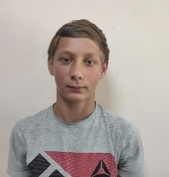 | Александр Б. | 03.2005 | - | http://deti.educaltai.ru/childs/list/1766/
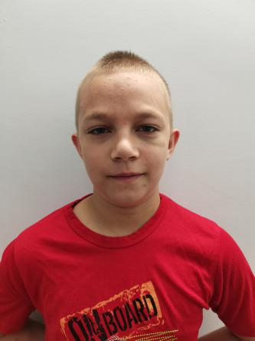 | Никита У. | 06.2008 | - | http://deti.educaltai.ru/childs/list/1776/
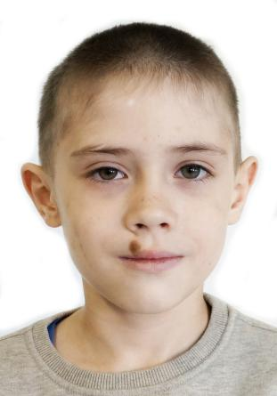 | Савелий Л. | 12.2012 | Тимофей Л. 11.2016 г.р. | http://deti.educaltai.ru/childs/list/1842/
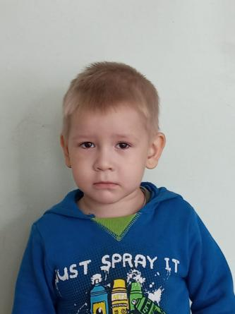 | Тимофей Л. | 11.2016 | Савелий Л. 12.2012 г.р. | http://deti.educaltai.ru/childs/list/1843/
 | Данил К. | 06.2005 | - | http://deti.educaltai.ru/childs/list/1844/
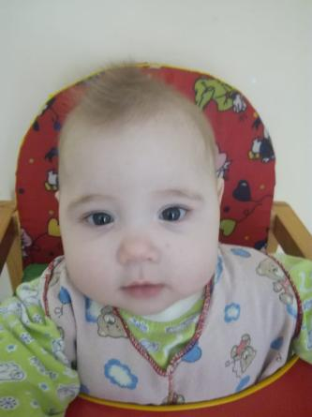 | Алиса Б. | 01.2020 | - | http://deti.educaltai.ru/childs/list/1892/
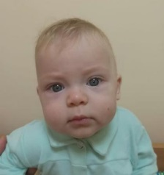 | Ирина В. | 01.2020 | - | http://deti.educaltai.ru/childs/list/1902/
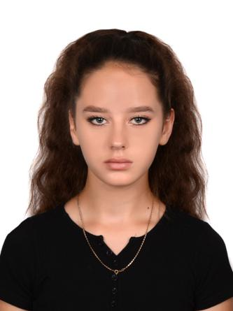 | Екатерина П. | 10.2004 | Роман П. 12.2005 г.р., Игорь П. 06.2008 г.р. | http://deti.educaltai.ru/childs/list/1880/
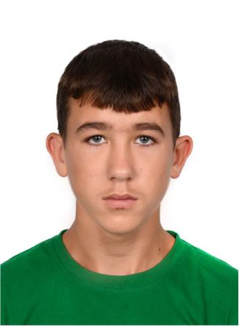 | Роман П. | 12.2005 | Екатерина П. 10.2004 г.р., Игорь П. 06.2008 г.р. | http://deti.educaltai.ru/childs/list/1879/
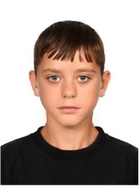 | Игорь П. | 06.2008 | Екатерина П. 10.2004 г.р., Роман П. 12.2005 г.р. | http://deti.educaltai.ru/childs/list/1878/
 | Дмитрий В. | 11.2015 | Дарья В. 12.2017 г.р. | http://deti.educaltai.ru/childs/list/1770/
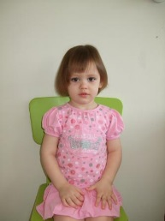 | Дарья В. | 12.2017 | Дмитрий В. 12.2017 г.р. | http://deti.educaltai.ru/childs/list/1769/
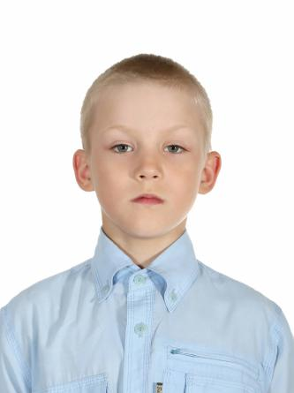 | Захар С. | 11.2012 | - | http://deti.educaltai.ru/childs/list/1767/
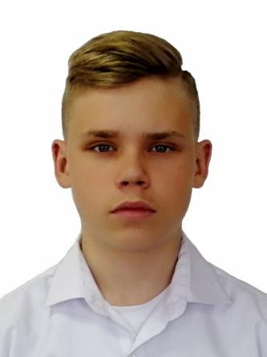 | Илья В. | 03.2006 | - | http://deti.educaltai.ru/childs/list/1768/
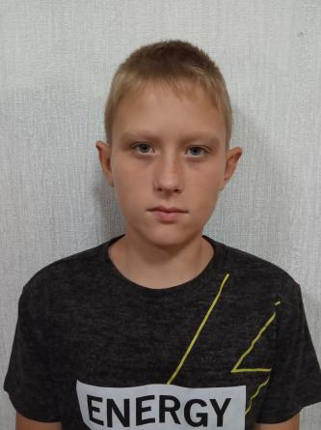 | Кирилл М. | 12.2008 | - | http://deti.educaltai.ru/childs/list/1868/
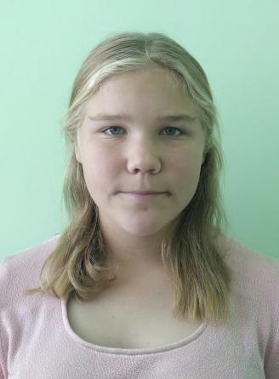 | Оксана Г. | 10.2004 | - | http://deti.educaltai.ru/childs/list/1867/

